语音扩频水印复现项目报告
A052 语音识别与合成课程大作业 2026 年 11 月 4 日
公开演示 http://60.204.228.191:7860/

摘要
本项目复现 Looney 与 Gaubitch 在 Interspeech 2024 提出的语音对数谱扩频水印、LPC 感知加权及轻量深度检测器。先建立真实音频保存重读、噪声与 Opus 编解码的传统基线，再在官方有许可的 LibriSpeech 固定替代子集上完成主实验。训练、验证、测试分别含 288、80、200 条三秒语音，24、10、40 位说话人完全隔离。所有主模型固定第 25 轮，以三个种子报告均值和样本标准差。
30 个有效帧下，降采样条件的相关检测 EER 为 30.265%，模型 A 为 16.530%；Opus 8 kb/s 条件分别为 20.909% 和 15.510%。进一步执行跨码率、等训练预算的混合码率学习、LPC 与兼容深度模型组合，以及已知起点偏移分析。所有正负结果与固定验证阈值误差保留。系统支持无原音频的独立上传检测，但任意输入只显示分数。当前证据支持在此替代子集上的方法验证，华为云实机已通过 14 个模型、8 种通道和 28 组参考输入的核验。未知裁剪同步及 TIMIT 同条件结果仍待研究。
关键词 语音水印 对数谱扩频 线性预测 深度检测 码率泛化

1 背景与复现范围
合成语音可能经过电话系统的带宽限制、噪声与有损压缩。嵌入端拥有高采样率音频，检测端通常只能获得降质后的接收信号，因此水印既要控制可听失真，又要在传输后留有可检测结构。这里实现已知密钥的盲检测，不需要接收端持有未嵌入原语音；音质指标则必须有参考，只用于受控实验和嵌入演示。
参考论文同时研究感知加权和检测端的频谱整形。项目覆盖其主要 SS、LPC、A/B 方法及噪声、降采样、Opus 场景。没有实现音乐与 PEAQ 对照、另一类时域 BPSK 方法、完整帧长扫描、未知起点同步搜索，也没有检测任意深伪音频的来源真实性。水印分数表达的是所用密钥与特征的匹配程度，不是内容真实的证明。
实验围绕三个问题展开。首先，LPC 加权能否在保持语音质量时提高抗噪性？其次，学习到的频谱组合能否比传统相关检测更好地利用弱水印？最后，训练时混合多种码率，能否缓解测试码率改变带来的检测退化？后文分别报告测试集结果和公网样例重放结果。

2 传统扩频的原理与实际音频路径
设短时频谱为 S(k,t)，水印 w(k) 为固定的 ±1 序列，只作用于 500～3600 Hz 的 63 个频率位置。对数幅度谱增加 δw，使嵌入后的幅度按频点乘以 10 的相应增益，保留原始相位并进行逆 STFT。
X_dB(k,t) = 20 log₁₀|S(k,t)| + δ w(k)
X(k,t) = |S(k,t)| · 10^[δ w(k)/20] · exp[j arg S(k,t)]
20 ms 周期 Hann 窗和 10 ms 帧移在 16 kHz 对应 320/160 点，FFT 间隔为 50 Hz，恰好得到 63 个水印位置。降至 8 kHz 后仍使用相同物理频率，不能只凭输入维度相同判断特征正确。论文第 4.1 节出现 320 ms，而第 5 节为 20 ms；本实现采用与 320 点及 50 Hz 间隔一致的 20 ms，并保留此歧义。
实际检测针对保存、读取后的接收 WAV 重新分析，先取完整频谱对数幅度并做 0.5 ms 倒谱滤波，再与水印逐频点相乘形成 63 维匹配特征。相关检测是其均值：
c(t) = (1/63) sum_k { w(k) H[20 log10(|Y(k,t)|)] }
sum_k 表示在 63 个水印频率位置求和，H 表示倒谱滤波。理想独立频点假设下，平均能抑制宿主的非匹配分量；语音谐波、共振峰和编解码会破坏这些假设，故公式只提供直觉，不直接作为本数据的误差率证明。先保存再检测也覆盖了时频一致性、浮点存储、重采样和 VAD 带来的实际差异。
WebRTC VAD 模式 2 与完整分析窗共同确定有效帧。同一接收文件的所有检测器与种子共享掩码和分组；每组 1、10 或 30 个有效帧平均。有效帧可以跨静音间隙，30 帧不能直接写成固定连续 300 ms 观察窗口。尾部不足丢弃，不跨文件补齐。

3 LPC 加权和深度检测
语音的高能量共振峰对感知质量敏感。在对数谱域嵌入时，固定强度会明显改变这些位置。LPC 通过线性预测近似频谱包络，本项目以 16 阶自相关 LPC、相对正则 10⁻⁶ 和数值稳定性检查计算包络，再对每帧水印频带内的包络 dB 值中心化。
γ(k,t) = [1 − Φ(z(k,t)/13.5)]^0.35
X_dB(k,t) = S_dB(k,t) + δ w(k) γ(k,t)
Φ 为标准高斯分布函数，z 是中心化 LPC 包络。包络越高，权重越小，降低共振峰区域的扰动。标准差 13.5 来自论文的 TIMIT 拟合；0.35 是论文权重示意图列出的指数之一，本项目在实验前固定采用，但原文没有逐项明确所有实验的指数。两者均未在本测试语料拟合。相同名义强度下权重减小通常同时减弱检测，因此需要分别报告同强度和验证集选定强度的对照。
深度检测保持嵌入、特征、VAD 和聚合不变，用模型替代均匀频点平均。模型 A 使用全连接层学习频点组合，模型 B 先用局部卷积编码邻近频点，再由全连接层输出单个线性 logit。卷积后没有额外激活，避免与论文图示结构不符。
模型 | 结构 | 参数量
A | 63 输入，64 ReLU，32 ReLU，1 线性输出 | 6209
B | 1D 卷积 16 个宽 3 核，展平 976，16 ReLU，1 线性输出 | 15713

训练采用 BCEWithLogitsLoss、RMSprop lr=0.001、alpha=0.99、eps=10⁻⁸，momentum 与 weight decay 为 0，centered/foreach=false，batch=1024，CPU 单线程和确定性算法。每设置重置种子 2026/2027/2028，固定第 25 轮作主结果；最佳验证 BCE 轮仅作诊断。多帧平均线性 logit，不平均 sigmoid，不把 logit 当概率。

4 数据来源与防泄漏设计
由于没有 TIMIT，本轮采用 OpenSLR 官方 SLR31 的 train-clean-5/dev-clean-2 和 SLR12 的 test-clean，许可 CC BY 4.0。三包官方 MD5 和完整 SHA-256 均保存，选中原始 FLAC、许可证、SPEAKERS.TXT、CHAPTERS.TXT 与裁剪清单进入归档。源朗读条件与 TIMIT 不同，FLAC 分发格式也不证明原录音链路完全无损。
分区 | 原始语句与三秒片段 | 说话人 | F/M 语句 | 时长秒
训练 | 288 | 24 | 144/144 | 864
验证 | 80 | 10 | 40/40 | 240
测试 | 200 | 40 | 100/100 | 600

固定哈希排序先选说话人再选句，每句只取一个居中三秒片段，不按 VAD、PESQ 或模型分数挑样；F/M 只引用官方元数据。排除早期 smoke 的 5703、3436、198 三位说话人。父句、说话人、源文件、源 PCM 和片段 PCM 跨区重复检查通过。训练包实际只有 28 位说话人，因此在任何模型评分前调整为单独验证包，属于数据可用性修正。
所有方法、强度与正负类派生物保持源分区。每片段 SS/LPC 和 0/1/2/3/4/6/8 dB 网格共同计算一次峰值增益，上限 0.90，避免按标签或方法分别归一化。噪声由未嵌入配对参考、源 ID 和固定种子确定并跨方法共享。Opus 为真实 8 kHz 编解码，保留压缩流、编码输入、解码输出、命令、哈希及 Ogg/TOC 检查，未用重采样或加噪冒充编码。
先用 validation 的 PESQ 选全局强度，再训练模型、校准验证阈值并冻结 evaluation_gate；此后才生成测试水印、通道和性能分数。测试原文件早期只作完整性和固定裁剪。EER 是每个评分总体上的描述性阈值扫描，固定阈值 FAR/FRR 则始终来自 validation。另报每句首组 EER 和参与语句数，避免把相关帧组视作大量独立语句。

5 主实验结果

5.1 通道前感知质量
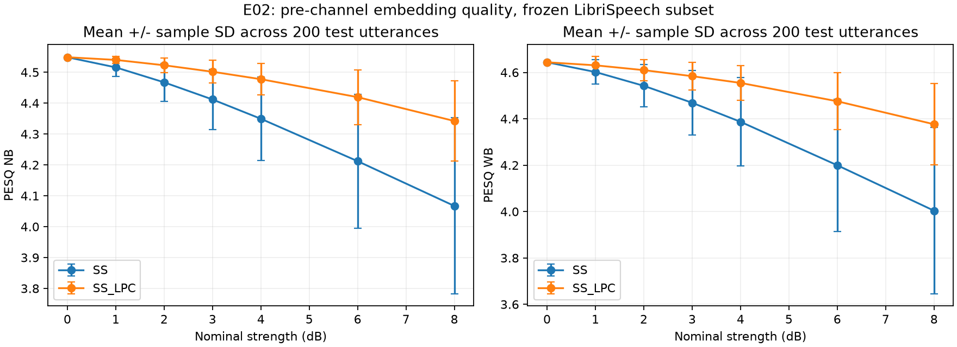
图 1 SS 与 LPC 的 NB WB PESQ 曲线
相同强度下 LPC 的平均 PESQ 更高，并保存官方性别分组曲线。误差条表示语句之间的样本标准差，不能解释为独立总体均值的置信区间。验证集选择 SS2/LPC6，其 NB 均值 4.439748/4.422688，差 0.017060≤0.02。测试同强度实际为 4.467317/4.419386，差 0.047931，超过验证容差。因此之后的结果是验证强度选择迁移到测试的对照，不能称严格等测试音质实验，也不根据测试重新选择强度。

5.2 噪声下的 LPC 对照
噪声与降采样，30 帧 | SS2 EER % | LPC6 EER %
20 dB SNR | 26.853 | 13.619
15 dB SNR | 29.786 | 17.223

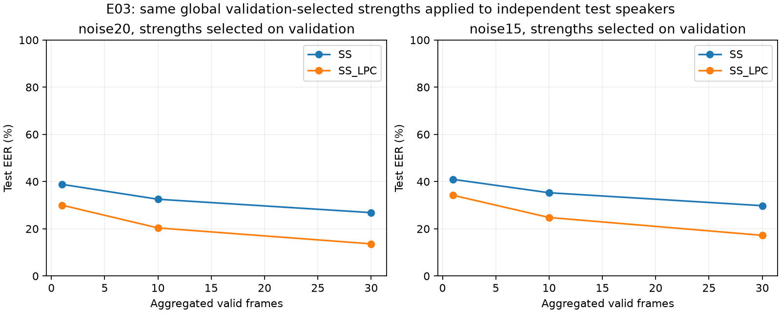
图 2 验证强度配对的噪声鲁棒性
在此子集和固定强度迁移条件下 LPC 的 EER 降低。解释这一结果时同时保留测试音质差，不能将全部收益归因于完全同音质的感知整形；同名义强度下检测可能变弱的结果也保存。PESQ 是客观指标，没有用听感测试替代或反过来声称完成了主观评价。

5.3 A B 与传统相关检测
条件与聚合长度 | 相关 EER % | A EER % | B EER %
C1，1 帧 | 39.090 | 35.757 ± 0.013 | 36.034 ± 0.067
C1，10 帧 | 34.374 | 24.113 ± 0.202 | 24.258 ± 0.332
C1，30 帧 | 30.265 | 16.530 ± 0.497 | 16.974 ± 0.577
C3，1 帧 | 34.899 | 34.179 ± 0.095 | 33.644 ± 0.141
C3，10 帧 | 27.704 | 23.722 ± 0.480 | 23.726 ± 0.146
C3，30 帧 | 20.909 | 15.510 ± 0.592 | 15.967 ± 0.396

C1 是 SS1→8 kHz，C3 是 SS3→8 kHz→Opus8。模型列为三种子均值±样本标准差，相关检测只有一次。全部设置的正负组数、合格配对语句和说话人数量均可回查 CSV。
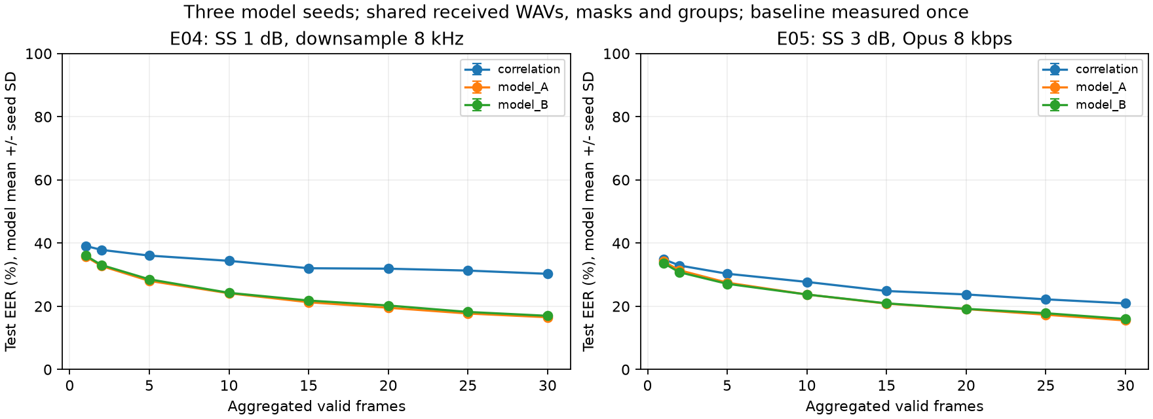
图 3 模型与相关检测的主实验
30 帧时 A 相对相关检测的 EER 降低分别为约 13.74 和 5.40 个百分点。模型 B 参数更多，但在本轮 30 帧指标上没有超过 A。单帧与多帧变化不完全一致，说明不能只用网络大小或论文中的相对降幅推断当前效果。论文采用不同 TIMIT 条件，本项目数值不作同条件等价比较。训练/验证损失差距、全部种子和第 25 轮的不利设置保留，没有按测试挑最佳轮。

6 扩展实验与问题分析
主实验固定之后，在同一批 M5 测试说话人上开展探索。扩展协议、源码和配置在扩展测试前封存，新增 30 个模型，另复用六个 M5 主模型。它们是共享测试集上的扩展观察，不是第二份未触及确认集。

6.1 E07 与 E08 码率变化和等预算改进
固定 SS3 与 8 kHz，实际 Opus 硬 CBR 为 6/8/12/16 kb/s，其 20 ms 包对应 15/20/30/40 字节。固定 8 kb/s 模型跨码率测试，另训练四码率混合的 A/B。混合训练按标签等额抽各码率帧，不重复抽帧，总帧和更新数严格匹配原单码率模型；验证诊断仍用 8 kb/s，最终阈值来自四码率 validation 池。这样避免把增加四倍数据和训练步数当成码率增强的收益。
测试 kb/s，30 帧 | 相关 % | 单 A % | 单 B % | 混合 A % | 混合 B %
6 | 26.205 | 21.780 | 21.856 | 21.358 | 21.716
8 | 20.909 | 15.510 | 15.967 | 14.562 | 14.687
12 | 14.545 | 9.748 | 10.354 | 7.911 | 8.137
16 | 11.024 | 7.394 | 7.796 | 5.261 | 5.408

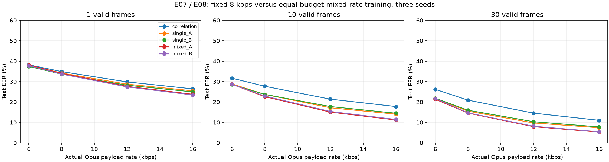
图 4 跨码率和混合训练
单码率模型与相关检测的主固定阈值始终继承 M5/8 kb/s validation，混合模型则使用一个跨四码率 pooled validation 阈值。每码率独立 validation 阈值只作诊断。固定 FAR/FRR 与 EER 的变化分别报告，不能把阈值偏移直接当成分类能力损失。
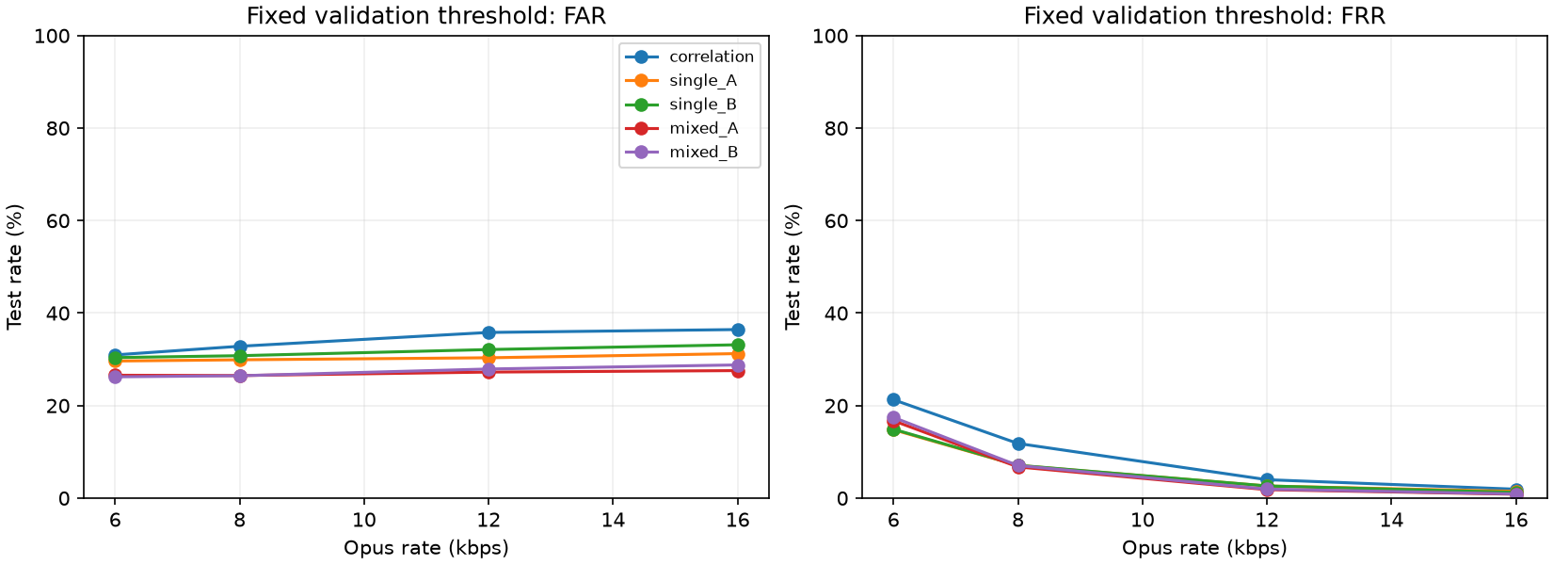
图 5 固定阈值跨码率误差
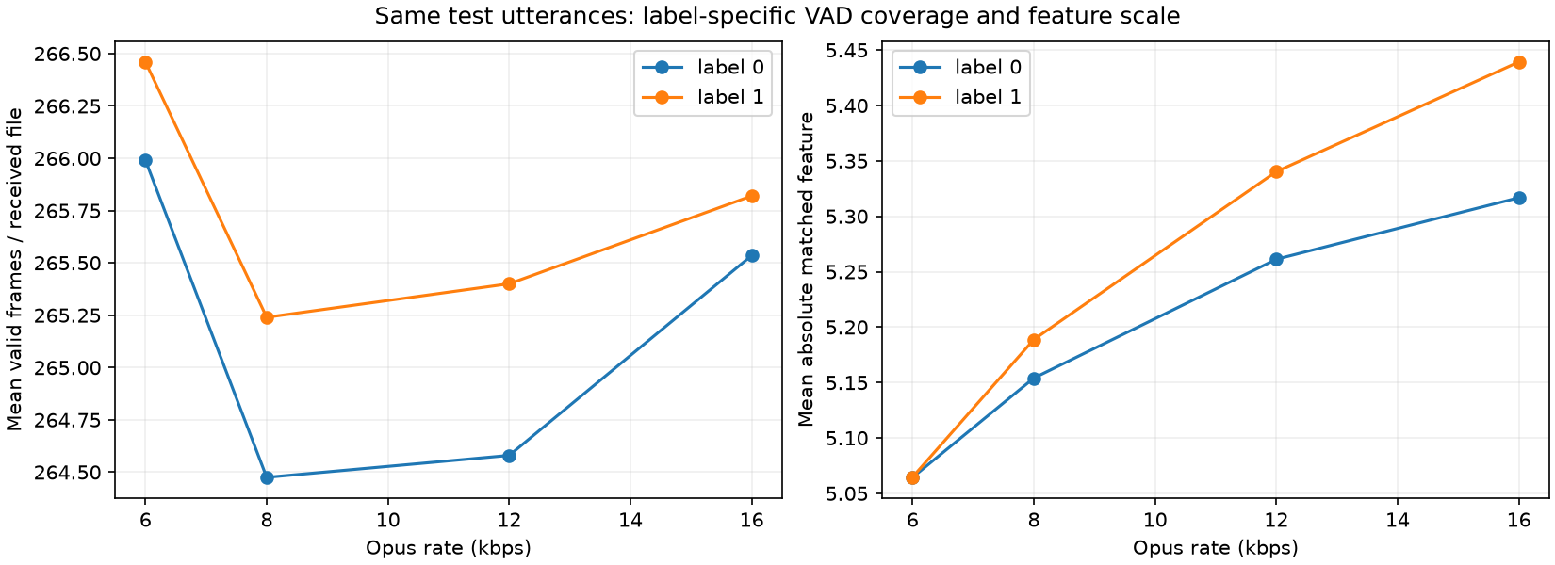
图 6 正负类覆盖与特征尺度
覆盖与频谱特征尺度是可能解释，但这组受控观察尚不能独立证明哪一个环节造成全部差异。四个码率的收益和代价均保留，不仅报告最优码率。完整逐种子标准差和首组指标见扩展报告。

6.2 E06 LPC 与兼容深度模型
SS2/LPC6 沿用验证集强度配对，分别在降采样和 Opus8 下训练兼容 A/B 三种子，共 24 个新设置。四条件按每条语句和标签取共同最小有效帧数，固定抽样保持逐文件预算一致；validation/test 使用全部有效帧。不能将仅在 SS 上训练的模型当成 LPC 训练模型。
通道，30 帧 | 方法 | 相关 % | 兼容 A % | 兼容 B %
D | SS | 15.204 | 2.947 | 3.508
D | SS_LPC | 1.745 | 0.000 | 0.020
O | SS | 29.358 | 25.776 | 25.545
O | SS_LPC | 14.631 | 8.369 | 9.012

D 为降采样，O 为 Opus8。测试音质差仍为 0.047931，结果只支持验证配对强度的迁移分析。接收 PESQ 另表记录通道与嵌入总失真，不能与通道前指标混写。
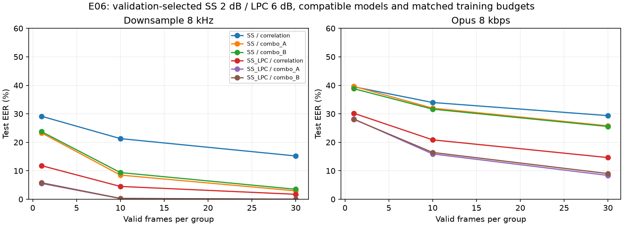
图 7 LPC 与兼容深度检测
降采样的 LPC6 与模型 A 在本固定测试子集的 30 帧 EER 为 0.000%。这只是有限语句和分组中的观察结果，不代表新语料零错误；其解释仍受上述测试音质差及语料规模约束。

6.3 E09 已知起点偏移
对相同 R8 接收 WAV 起点裁去 0/2.5/5/10/15/20 ms，重新计算 VAD、频谱与分组。0 ms 与原 R8 逐文件波形、特征、模型分数及指标一致；其他偏移沿用未偏移的验证阈值，不补零、不重新编码、不按最高分对齐。
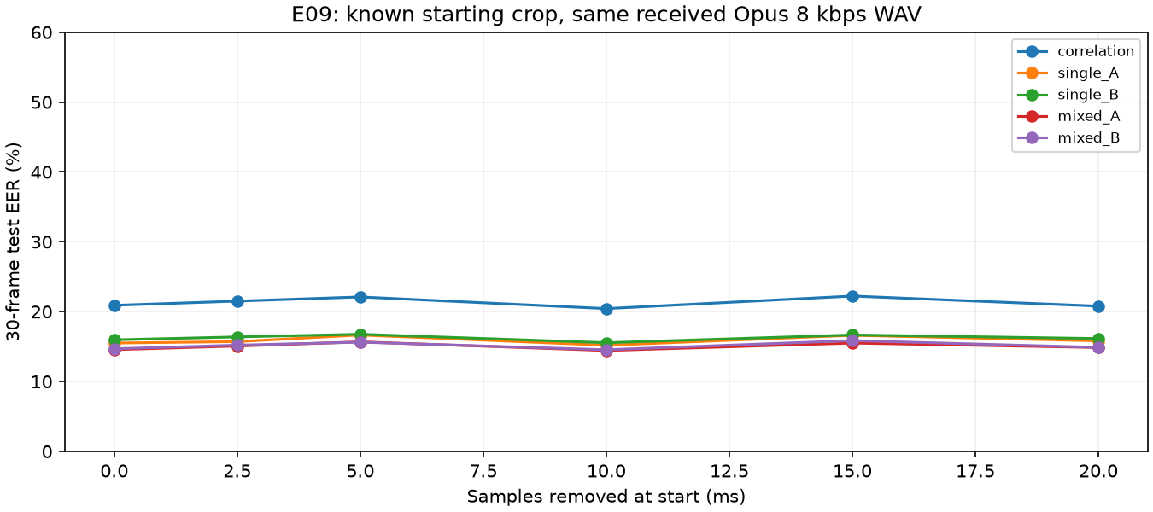
图 8 已知起点偏移敏感性
微小裁剪也会改变 STFT 帧网格、VAD 与可用组数，因此模型在这一场景的敏感性不等同于其已学会同步恢复。这里没有构建未知起点搜索。未来若对多偏移取最大值，必须重新校准误报并报告额外计算，不能沿用当前单次阈值。

6.4 VAD 与说话人层面的补充控制
在扩展测试前另外登记共同有效帧和说话人重采样控制，不改变主模型。对每句取四码率与两标签的八份 VAD 交集后重算 EER，检查选帧组成影响；交集控制利用成对标签，不能当成可部署盲检测。全部交集索引、帧组和参与语句数保留。
对每句首个 30 帧组，在原固定阈值下计算混合与单码率模型误差差，保留三种子，再按说话人整体重采样 1000 次。统计对象为该首组误差的差值，不是全部帧组 EER 的区间。
码率 | 模型 | 误差变化百分点 | 95% 百分位区间
6 | A | -3.167 | [-5.000, -1.667]
6 | B | -2.833 | [-4.169, -1.417]
8 | A | -2.833 | [-4.252, -1.417]
8 | B | -3.500 | [-4.667, -2.417]
12 | A | -2.333 | [-4.000, -0.833]
12 | B | -3.583 | [-5.002, -2.083]
16 | A | -2.500 | [-3.833, -1.417]
16 | B | -3.417 | [-5.000, -2.000]

负数表示混合误差较低。区间跨零时不能宣称稳定改善。这些区间只覆盖当前固定子集的说话人重采样；固定阈值差异还包含两模型族校准范围的设计。固定排序的假阳性、假阴性、改进与退化样例另存，不据此改参数。
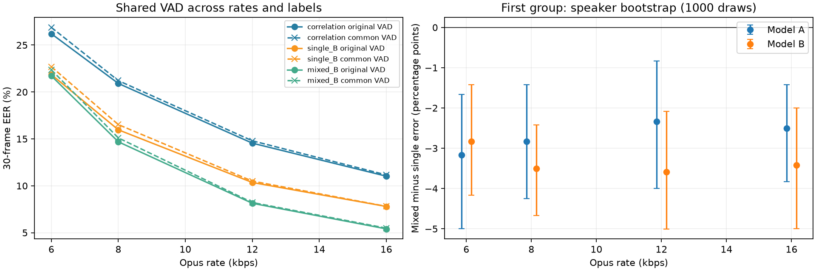
图 9 共同帧与说话人控制

7 华为云部署与独立检测
系统提供静态中文前端和 Python 单任务服务，复用实验中的 SS/LPC、共同增益、噪声、Opus、特征与 checkpoint 加载函数。支持最长三十秒 WAV，嵌入、试听、失真、独立上传与分数曲线；启动时校验密钥和权重哈希。模型假设和实际方法可见，缺失权重、错误采样率、静音、过短及并发输入有明确反馈。
独立检测不读取原始语音，也不凭空计算参考型 PESQ。结果是相关分数或线性 logit，任意输入 decision=null；当前评估阈值仅绑定冻结语料和通道假设。输出另提供实际浮点检测输入，导出后在新服务中独立上传可复现相同分组分数，避免试听 PCM16 与检测 FLOAT 精度混淆。
在华为云上海 Flexus L 实例上部署 Ubuntu 24.04.4 LTS、Python 3.12.3 和 PyTorch 2.14.1+cpu。服务器有 2 核 CPU 和 2 GiB 内存，应用由 systemd 以非特权用户运行。退出 SSH 后，公网接口仍返回就绪状态。
公开样例长 3 秒。选用传统扩频 3 dB、Opus 8 kb/s 和模型 A，每 30 个有效帧聚合一次，浏览器得到 299 个有效帧、9 组分数，首组为 0.788454。新页面只上传导出的浮点接收 WAV，9 组分数逐组一致。静音和过短输入均触发预期提示。
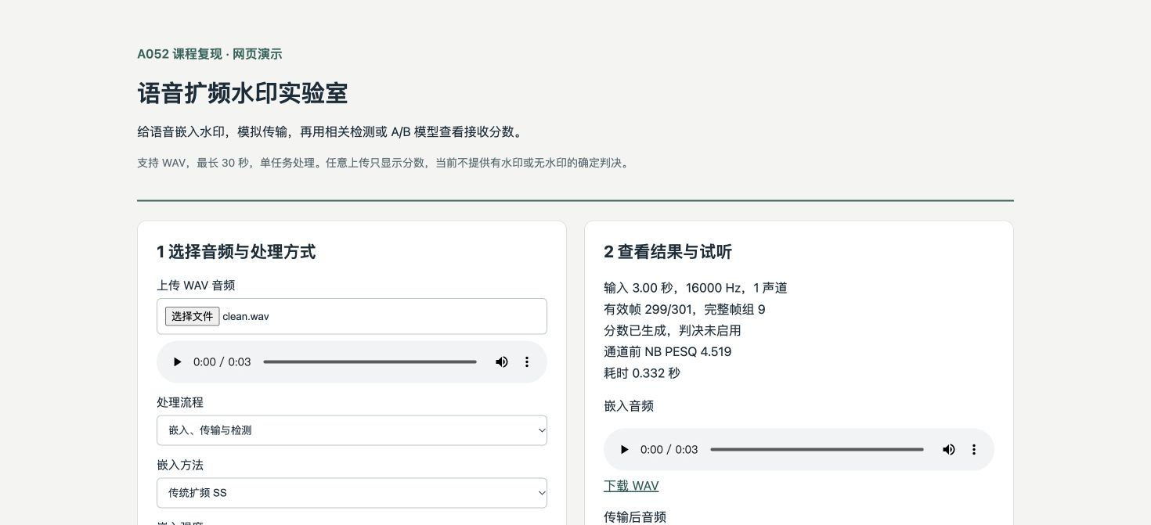
图 10 华为云网页处理公开三秒语音后的结果
目标机预检复算 28 个固定样例，分数最大绝对误差为 8.77×10⁻⁷ 以下，低于 10⁻⁵ 容差。将三秒样例串接为 30 秒，服务器端处理耗时 2.98 秒。公网另一次 30 秒测试中，服务器处理耗时 3.04 秒，客户端收齐音频和分析结果耗时 17.27 秒。该次测速只描述单任务传输条件。

8 验证版本管理与可复查性
自动检查覆盖重建、频率映射、嵌入公式、LPC 稳定性、噪声配对、真实 Opus、模型结构、数据隔离、训练预算、校准来源及界面后端。所有文件保存哈希，原语料、嵌入音频、接收 WAV 和特征缓存可追溯，帧级模型预测与聚合 CSV 重新核对。
M5 核验 4592 个接收 WAV/缓存、1176 个实际 Opus、472 条 EER；四个种子 2026 设置完整重训一致，12 模型全部重推理。PESQ 重跑 56 个分层样例。
M6 核验 11648 个接收 WAV/特征、6976 个 Opus、1026 条 EER，全部 36 权重重推理，种子 2026 十个新设置完整重训一致。其他种子未完整重训，接收 PESQ 只分层重跑，不夸大全量重算范围。
M1～M5 各自保留原标签、快照和只读完整 ZIP/bundle，M6 使用新分支、提交、运行号和标签。归档验证包括 ZIP 逐文件 SHA 与 Git bundle 新目录恢复；源码、音频和权重还在移走原始音频与特征缓存后执行独立 CLI。恢复使用当前安装依赖，不能替代新机器或云端验收。失败尝试与修正有单独记录，不覆盖旧结果。
首次审计在接收波形峰值必须小于 1 的断言处中断。四条 6 kb/s Opus 浮点解码出现轻微全幅超出，最大约 1.026；从原压缩流重新解码逐点一致。修正该审计假设后保留全部波形、模型、阈值和分数，重新完整审计。原失败日志和未变主文件哈希保存在 audit_recovery.json 及 development_attempts。没有削波或重新缩放接收音频。

9 局限与后续工作
结果受训练规模、英语朗读、单句三秒截取、固定说话人子集、倒谱与 LPC 工程细项及编解码版本限制。当前既没有 TIMIT 同条件数据，也没有真实电话录音、未知裁剪、混响、丢包、重放和开放平台二次压缩的完整验证。性别字段仅来自原语料元数据，不代表全部人群。种子标准差没有覆盖数据分布不确定性。
权重包包含演示清单列出的第 25 轮模型，README 提供下载、哈希核对、安装、启动和独立重放步骤。复现实验可从公开语料重新取样，演示仅需模型和公开样例。

复现入口
项目仓库 https://github.com/yangming320/speech-watermark-a052
演示权重及公开样例 https://github.com/yangming320/speech-watermark-a052/releases/download/course-v1/a052-weights.zip

参考资料
[1] Looney D, Gaubitch N D. Robust spread spectrum speech watermarking using linear prediction and deep spectral shaping. Interspeech 2024: 2715–2719. DOI 10.21437/Interspeech.2024-2165. https://www.isca-archive.org/interspeech_2024/looney24_interspeech.html
[2] OpenSLR SLR12 LibriSpeech. https://www.openslr.org/12/ ; SLR31 Mini LibriSpeech. https://www.openslr.org/31/ ; CC BY 4.0 https://creativecommons.org/licenses/by/4.0/ 。官方包链接、MD5、SHA 和选样规则见 data/SOURCES.md。
[3] 项目 M3～M6 固定协议、源代码、原始运行 CSV/JSON、逐文件校验与阶段归档。所有本项目数值从这些保存证据生成。
[4] PyTorch CPU 安装文档 https://pytorch.org/get-started/locally/ ；Docker Python 指南 https://docs.docker.com/guides/python/ 。部署文件依据官方接口准备，本次实际运行采用 Ubuntu 原生虚拟环境。

